
Hiiumaa Vallavalitsus  valitsus@hiiumaa.ee | Meie 03.11.2025 nr 1.5-6/25/18634-1

Ettepanek avatud tuletornide kasutustasu kehtestamise osas
19.11.2024 toimus kohtumine Transpordiameti ja Hiiumaa Vallavalitsuse esindajate vahel seniste kasutuslepingute muutmise võimalikkuse arutamiseks. Hiiumaa Vallavalitsus esitas Transpordiametile 17.02.2025 kirjaga nr 17-5/527 “Ettepaneku tegemine lepingute muutmiseks“ nõusoleku lepingute muutmiseks ja teatas valmisolekust alustada lepingute uuendamise protsessiga.
Otsustuskorras kasutusse antud tuletornidele on varem määratud piletimüügikäibest sõltuv tasu (10% piletimüügikäibest) ning käibest sõltumatu miinimumtasu, ent Transpordiameti hinnangul on otstarbekam, läbipaistvam ning halduskoormuse vähendamise eesmärgil põhjendatum olnud aastapõhise fikseeritud tasu määramine. Tuletorni külastamisest teenitav tulu jääb kasutajale ning kasutaja tasub Transpordiametile fikseeritud aastapõhist, piletimüügikäibest sõltumatut kasutustasu.
Kõpu, Tahkuna ja Ristna tuletornid on alates 2002. aastast kasutada antud tasuta kasutamise lepingutega ja olnud külastajatele avatud ning sellest tulenevalt on teada nende tuletornide piletimüügitulu.
Tabel. Piletimüügi tulu aastatel 2020-2024.
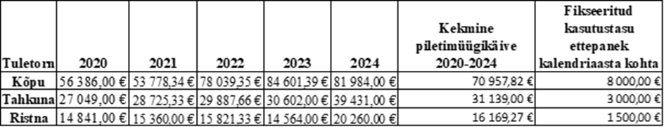

Transpordiamet teeb ettepaneku kehtestada fikseeritud kasutustasud järgmiselt:
- Kõpu tuletorni kinnistu eest 8000 eurot;
- Ristna tuletorni kinnistu eest 1500 eurot;
- Tahkuna tuletorni kinnistu eest 3000 eurot.

Kasutustasu ei sisalda tasu tuletorni kinnistute kasutamisega seotud kõrvalkulu eest. Kasutaja võtab enda kanda riigivara kasutamisega seotud kõrvalkulud (sh navigatsioonimärgi elektrikulu). Tööd, mida on vaja teha tuletorni avalikuks külastamiseks, jäävad üldjuhul kasutaja finantseerida, samuti teenuse pakkumisega seonduvad kulutused, sh territooriumi ja tuletorni heakorra tagamine, külastatavusest tingitud tuletorni remonditööd jms. Tuletornide suuremahulised ehitus- ja remonditööd (nt konstruktsiooni-, fassaadi-, katuse- jms tööd) jäävad kasutusse andja finantseerida. Tuletornide kinnistutega seotud maamaksud sisalduvad kasutustasus ja need tasub kasutusse andja.
Kasutusse andja näeb ette kasutustasu muutuse tarbijahinnaindeksi (THI) muutumisel. Kasutustasu suurus on määratud ühe aasta kohta. Kasutusse andjal on õigus tagasiulatuvalt 1. jaanuarist kasutustasu ühepoolselt tõsta üks kord aastas mitte rohkem kui 5% aastas, juhul kui eelneva aasta THI avaldamisel selgub, et THI tõusis 5% või rohkem.

Transpordiamet palub tagasisidet kasutustasude suuruse kehtestamise ettepaneku osas esimesel võimalusel.

Lugupidamisega
(allkirjastatud digitaalselt)
Kermo Vinnikov
juhataja
haldusosakond

Andres Unn
58470611, Andres.Unn@transpordiamet.ee

